**Аналитический отчет о результатах проведения независимой  оценки качества образовательной деятельности организаций,осуществляющих образовательную деятельность,в городском округе «Город Петровск-Забайкальский»**

**за 2017 год**

**Рейтинг образовательных организаций по интегральному показателю качества образовательной деятельности**

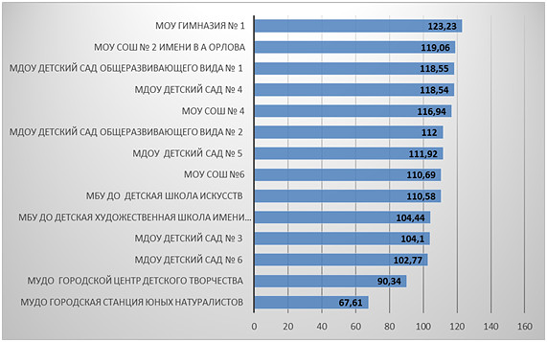

**Рейтинг образовательных организаций по критерию открытости и доступности информации**

**оборганизации:**

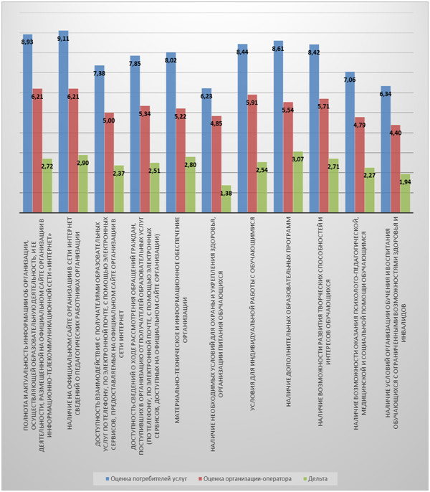

**Рейтинг образовательных организаций по комфортности условий предоставления услуг и доступности их получения:**

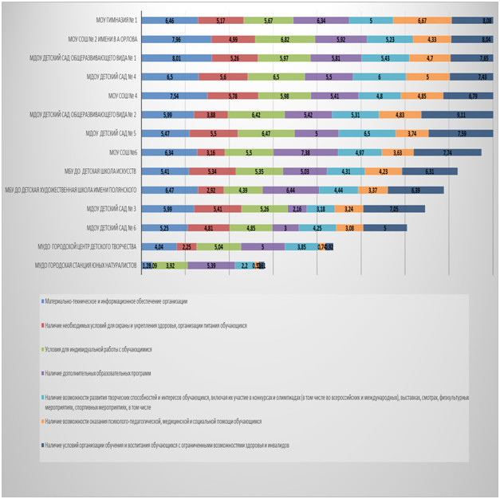

**Рейтинг образовательных организаций по доброжелательности, вежливости, компетентности работников:**

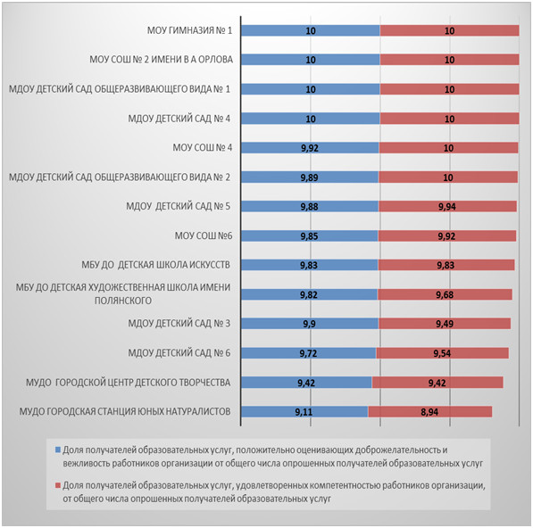

**Рейтинг образовательных организаций по удовлетворенности качеством оказания услуг:**

**Рейтинг дошкольных организаций:**

